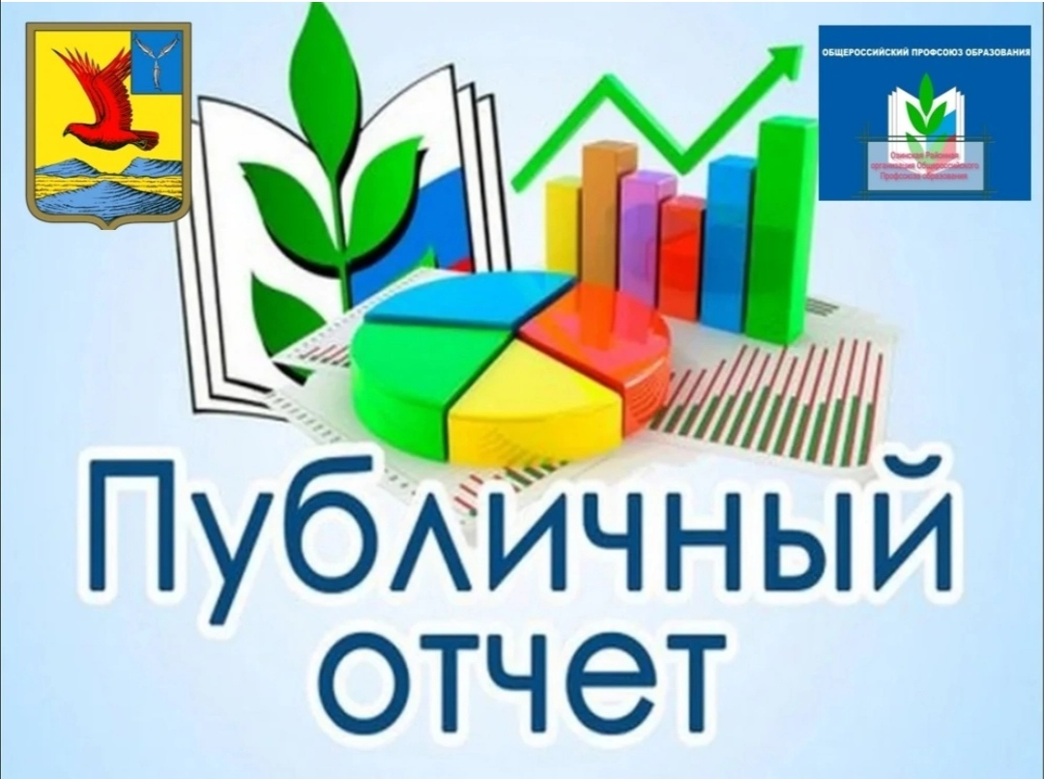

# ОТКРЫТЫЙ (ПУБЛИЧНЫЙ) ОТЧЕТ ПЕРВИЧНОЙ ПРОФСОЮЗНОЙ ОРГАНИЗАЦИИ МОУ «СОШ п. Синегорский» ОЗИНСКОГО РАЙОНА ОБЩЕРОССИЙСКОГО ПРОФСОЮЗА

**ОБРАЗОВАНИЯ за 2023 год**

# Раздел I. Организационно-массовая деятельность. Общая численность организации.

Общая численность ППО МОУ «СОШ п. Синегорский» Озинского района Профессионального союза работников народного образования и науки РФ на 1 января 2023 г. насчитывает 29 членов Профсоюза, что составляет 100 % от общего числа работников. Среди членов Профсоюза 1 – неработающий пенсионер.

Проведено шесть заседаний комитета ППО МОУ «СОШ п. Синегорский». Рассмотрены вопросы:

соблюдение законодательства о труде; охрана труда; социальное партнёрство; организационная работа; финансовая деятельность; молодёжная политика; культурно-оздоровительная, социальная работа.

# Участие и проведение конкурсов, смотров, рейдов, мониторингов.

В течение года принимали участие в конкурсах, акции «Профсоюзный лидер», «Первомайский топоним», акция «Читаем Ушинского», в конкурсе «Лучший социальный партнер» и т.д.

Приняли участие в двух областных рейда: «Как живешь, молодой педагог?»,

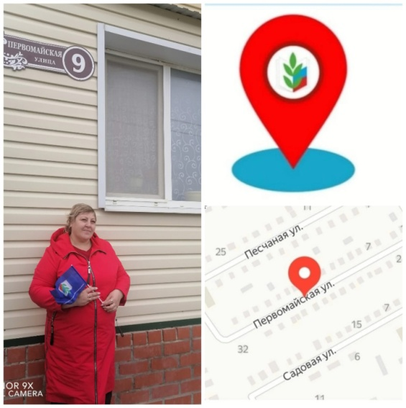«Как живешь, старшее поколение?», в трех мониторингах по вопросам оплаты труда, в двух мониторингах по излишней отчетности. 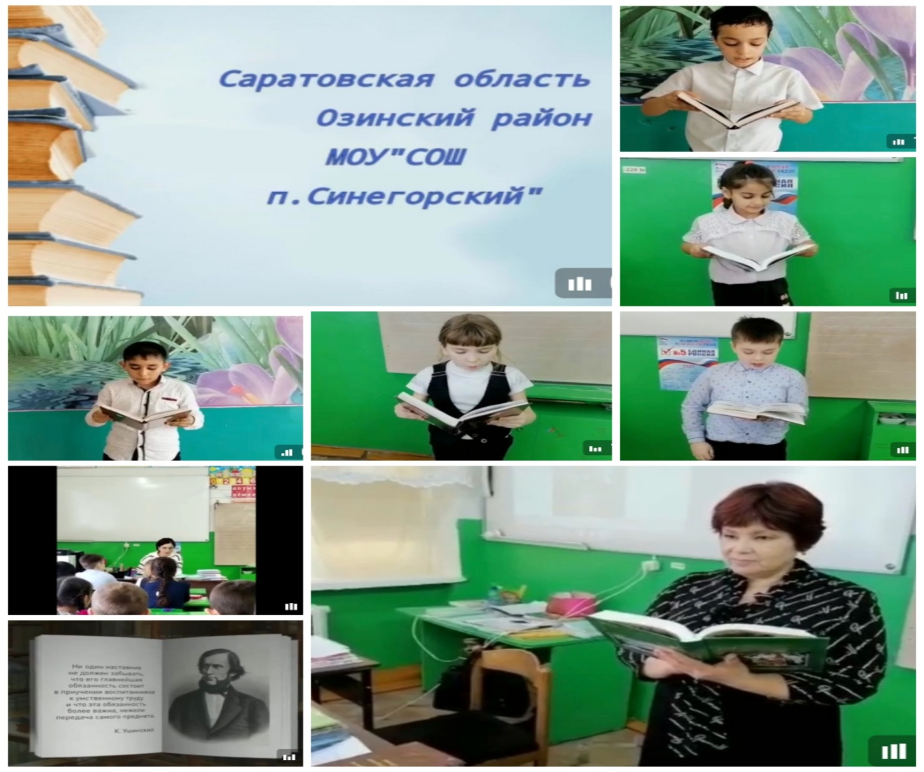

# Профсоюзное образование.

ППО МОУ «СОШ п. Синегорский» продолжала работать по проекту «Профсоюзное образование». Приняли участие в занятиях областной Школы профсоюзного актива для представителей резерва, начинающих председателей территориальных и первичных организаций, внештатных правовых и технических инспекторов труда. Изучены основные положения Устава Общероссийского Профсоюза образования, декларации Профсоюза. Во Всероссийской акции «Профсоюзный диктант» приняли участие 2 представителя актива, достойно выдержали проверку на знание данных документов.

# Информационная деятельность.

Сайт МОУ «СОШ п. Синегорский» имеет профсоюзную страницу. В 2022 году зарегистрирована профсоюзная страничка Vконтакте.

Оформили подписку на газету «Мой Профсоюз».

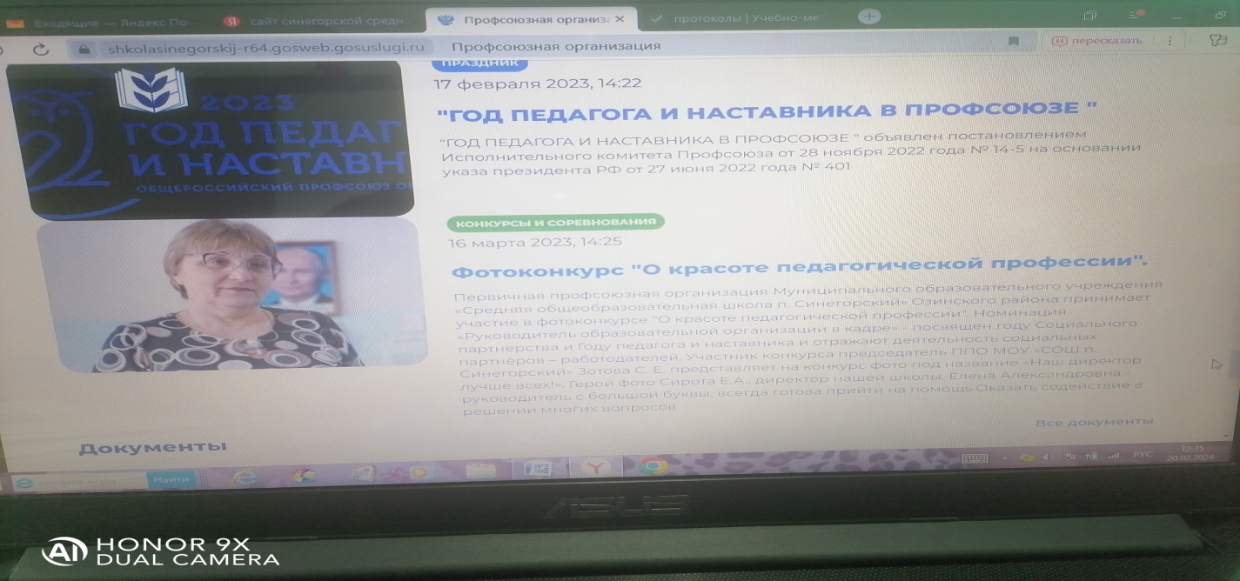

# Раздел II. Правозащитная работа.

Приоритетным направлением правовой работы является неуклонное повышение и улучшение условий оплаты труда работников образования, в том числе, предусматриваются меры по недопущению задолженности по заработной плате.

В целом по району заработная плата выдается своевременно, в полном объеме, имеет тенденцию к росту. Соблюдаются все льготы и гарантии работников образования.



# Раздел III. Охрана труда.

В ППО МОУ «СОШ п. Синегорский» избраны уполномоченные профсоюзных комитетов по охране труда.

Заключен коллективный договор с обязательным наличием раздела «Охрана труда». Председатель ППО и внештатный технический инспектор, в соответствии с федеральными рекомендациями, приняли участие в проверке готовности образовательного учреждения к новому учебному году.

Уполномоченные профсоюзных комитетов активно принимали участие во всех обучающих семинарах.

**28 апреля 2023года**, во Всемирный день охраны труда, уполномоченный профсоюзного комитета по охране труда проверил свои знания в данном направлении.

# Раздел IV. Социальное партнёрство.

В ППО МОУ «СОШ п. Синегорский» имеется коллективный договор, который проходит уведомительную регистрацию в министерстве труда и социальной защиты Саратовской области.

Заключенное Соглашение между управлением образования района и районной организацией Профессионального союза работников народного образования и науки РФ на 2021-2023 годы способствует стабильности в учреждении образования, определяет пути участия профсоюзов, закрепляет дополнительные стимулирующие и компенсационные выплаты педагогам. В соответствии с Соглашением проводятся совместные смотры, конкурсы, мониторинги. На заседании комитета ежегодно подводятся итоги выполнения принятых обязательств сторон Соглашения.

Приняли участие в конкурсе «Лучший социальный партнер» и стали лауреатами конкурса.

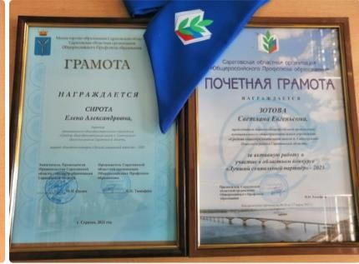

# Раздел V. Молодёжная политика.

В 2023 году активно поддерживалось молодежное педагогическое движение, развивалось наставничество. ППО МОУ «СОШ п.Синегорский» принимали активное участие во многих мероприятиях, инициируемых Профсоюзом.

В рейде “Как живешь, молодой педагог?” приняли участие молодые педагоги и наставники и заполнили специальные анкеты онлайн.

# Раздел VI. Культурно-массовая, спортивно-оздоровительная и жилищно- бытовая работа.

В Год педагога и наставника проводилась постоянная и целенаправленная работа по оказанию дополнительного внимания членам Профсоюза в укреплении их здоровья, пропаганде здорового образа жизни в рамках областных и федеральных проектов «Отдыхаем в России», «Профсоюзная путевка», «Профсоюз – территория здоровья».

В этих целях в 2023 году проводились как традиционные, так и инновационные мероприятия.

В 2023 году, объявленном ЦС Профсоюза Годом корпоративной культуры, областной организацией Общероссийского Профсоюза образования проводилась постоянная и целенаправленная работа по объединению членов Профсоюза в большие группы, пропагандирующие на своем примере здоровый образ жизни и развивающие спортивно-массовое направление в рамках федерального проекта «Профсоюз – территория здоровья».

Принимали активное участие в вебинарах от "Культуры здоровья".

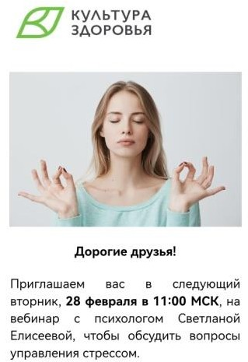

Озинская районная организация входила в состав орг. комитета муниципальных конкурсов "Учитель года","Педагогический дебют", в которых участвовали педагоги, члены ППО МОУ «СОШ п. Синегорский» и награждала участников конкурса ценными призами.

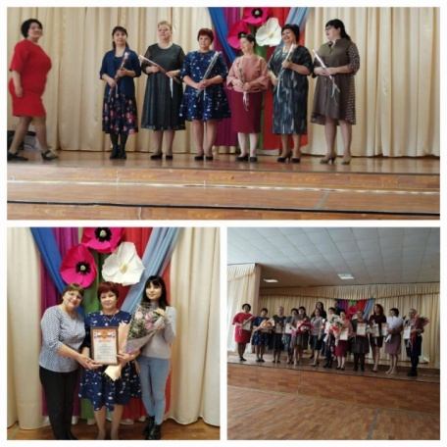 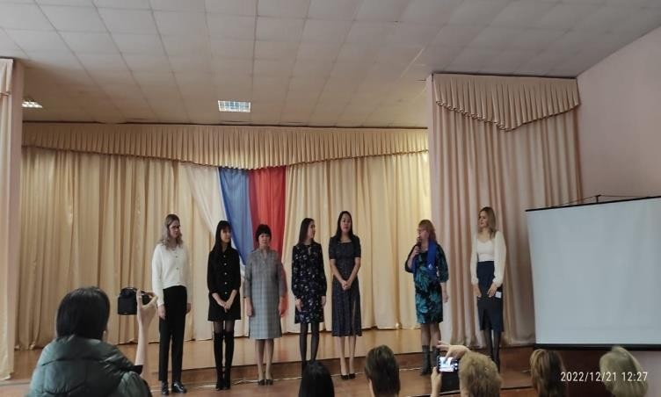

Также наша ППО приняла активное участие в первомайских акциях - голосование за первомайскую резолюцию, первомайский топоним, профсоюзный всеобуч, профсоюзный урок и т.д.; в мероприятиях к 9 маю. Все это освещалось в социальных сетях и на сайте учреждения.

Приняли активное участие в фотоконкурсе "Красота педагогической профессии"в номинациях "Руководитель в кадре","Профсоюзный лидер", «Педагог дополнительного образования».

В течение года традиционно проводилось поздравление членов Профсоюза с праздничными, юбилейными датами.

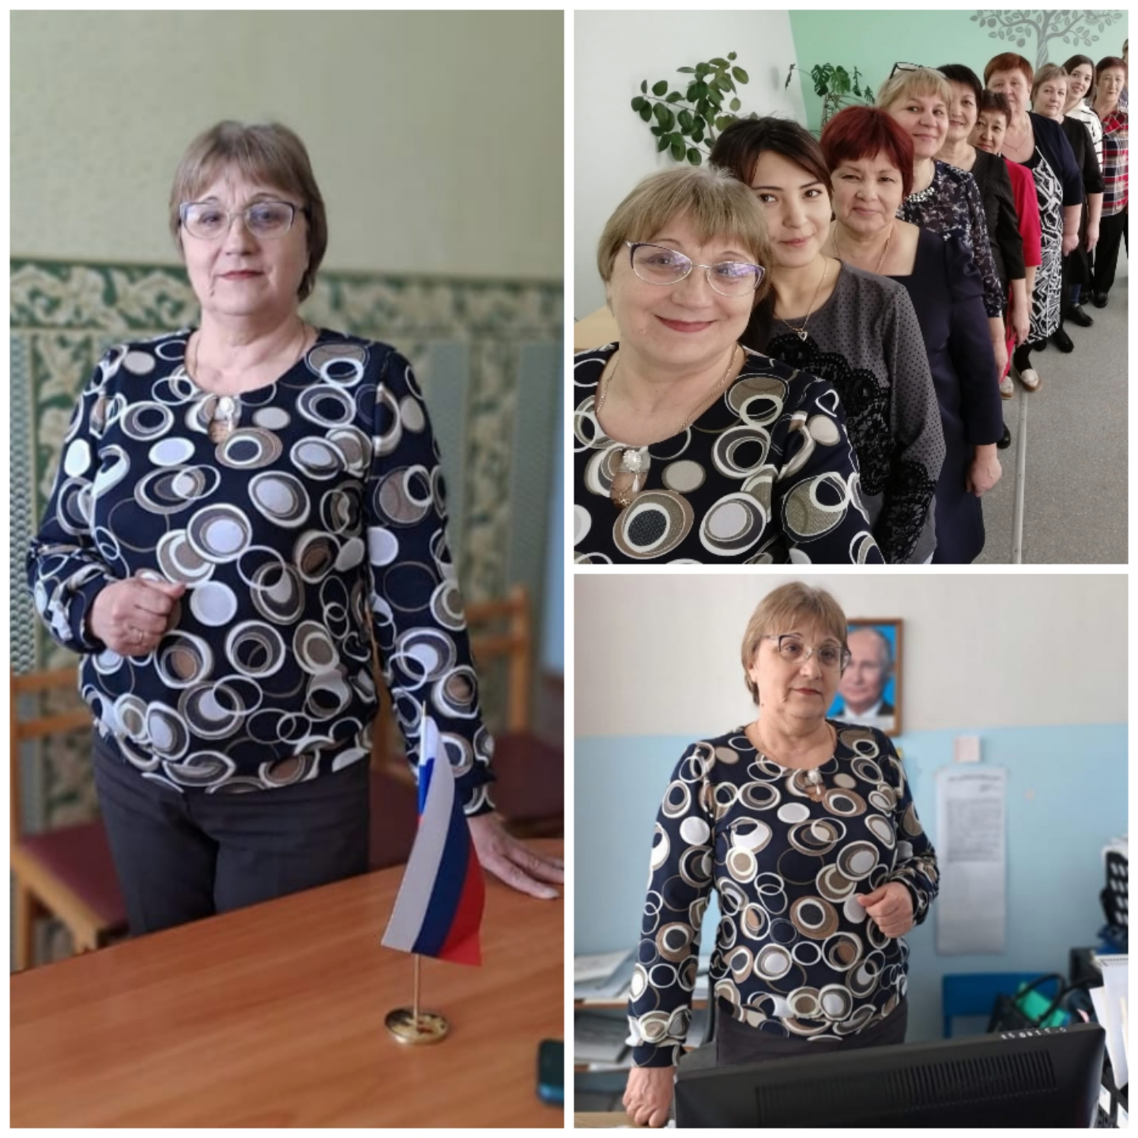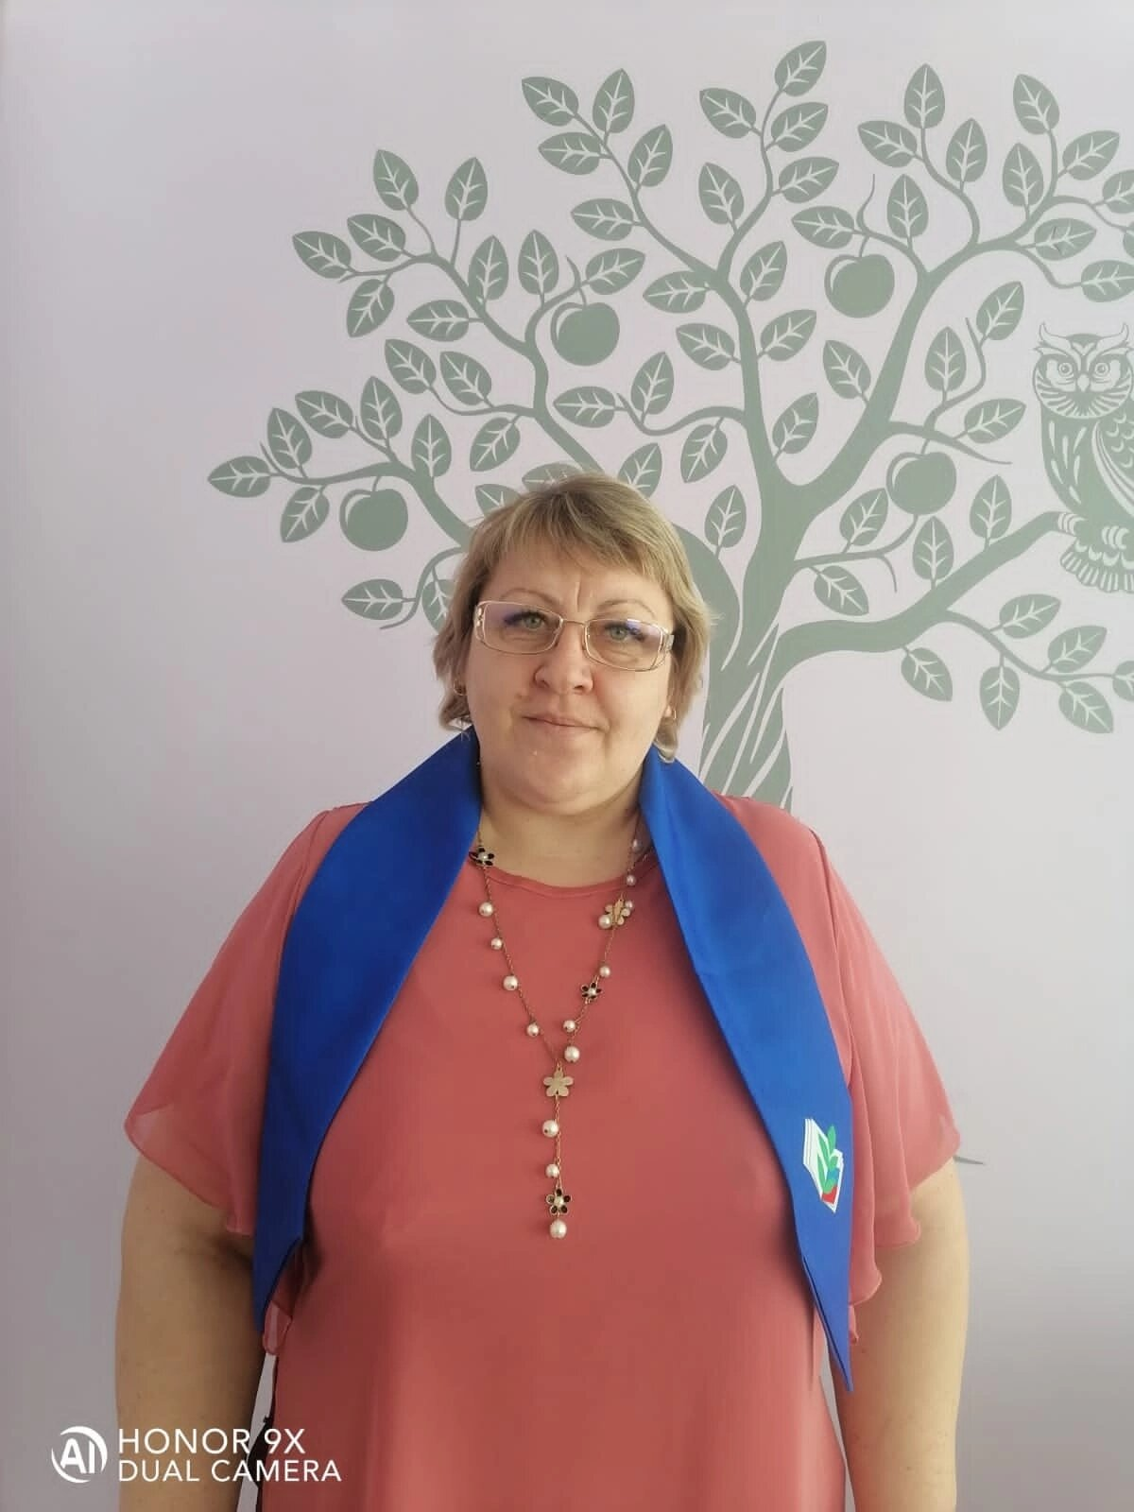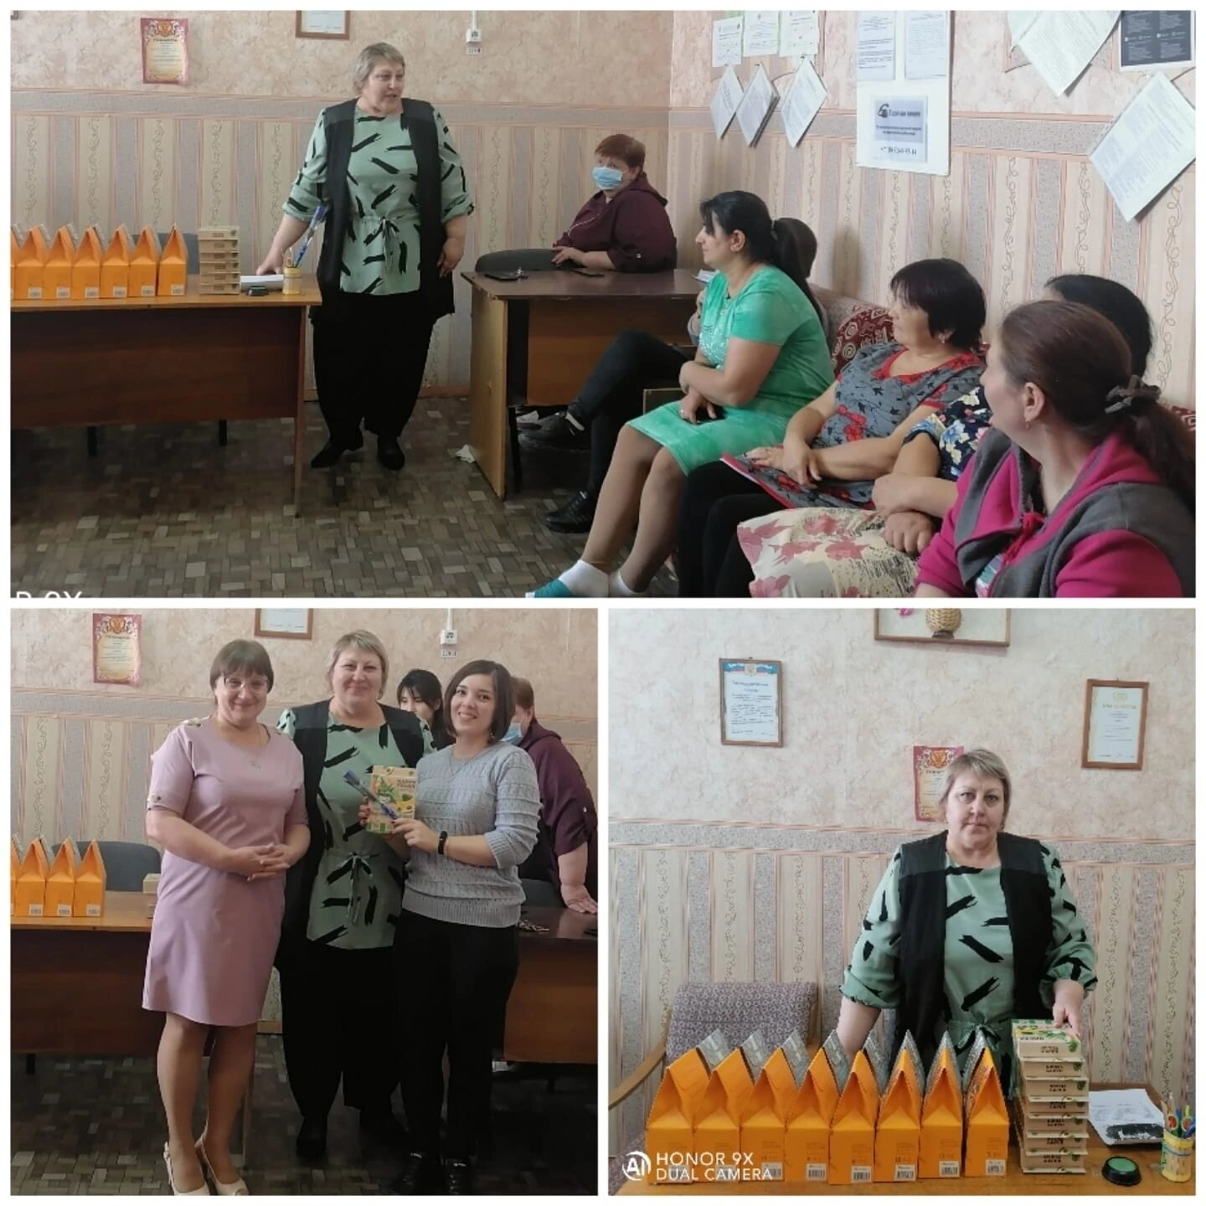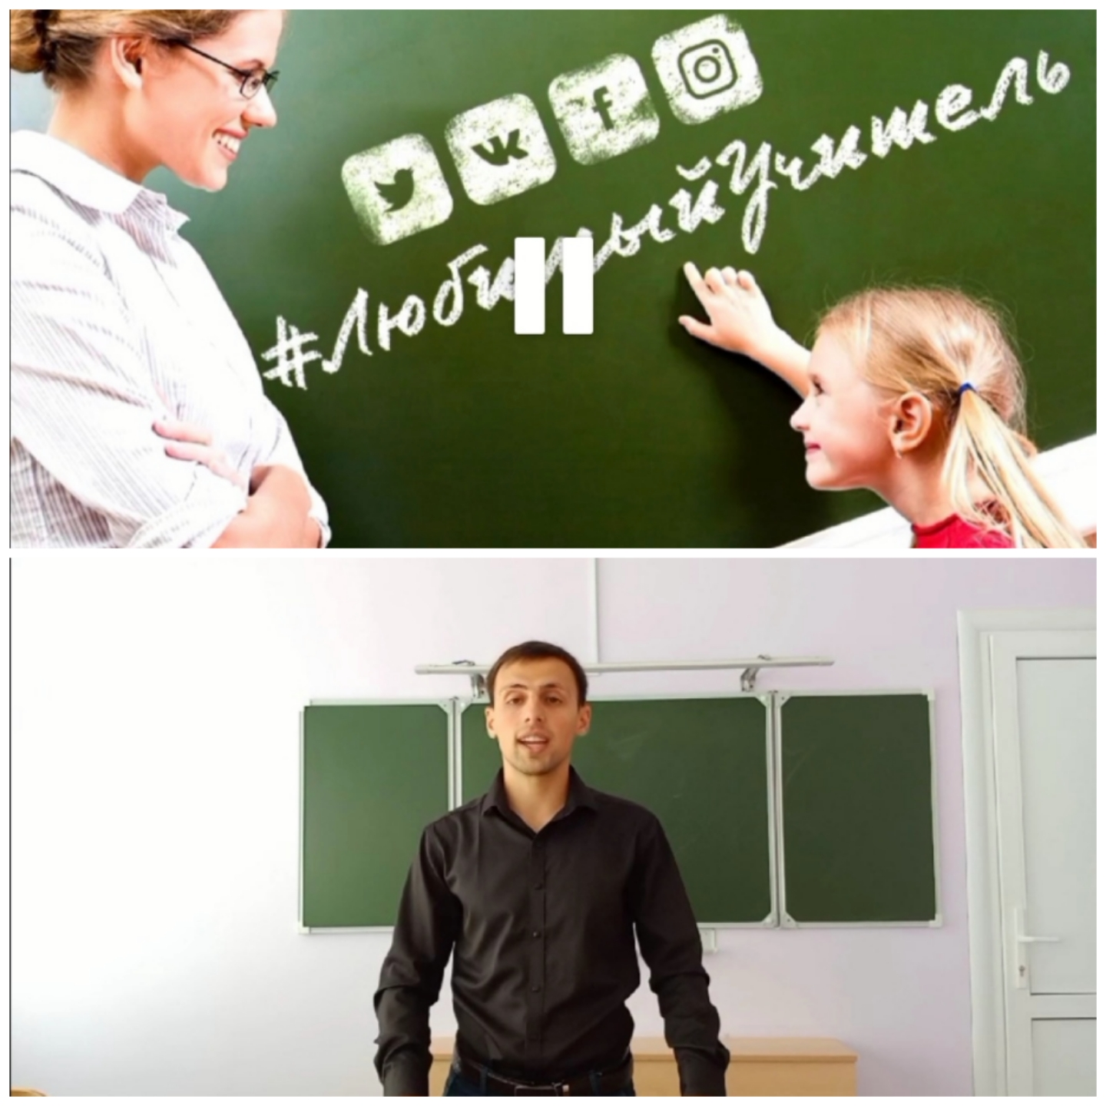

В 2023 году особое внимание профсоюзной организацией было уделено работе с лицами, достигшими пенсионного возраста и прекратившими свою трудовую деятельность. Молодые педагоги приняли участие в рейде «Как живешь, старшее поколение?»

Представители старшего поколения приглашаются на открытые мероприятия, принимают активное участие в патриотическом воспитании подрастающего поколения.

# Раздел VII. Финансово-хозяйственная деятельность.

Финансовая деятельность профсоюзной организации направлена

на осуществление уставной деятельности, связанной с защитой социально - экономических интересов трудящихся и ведется по смете, составляемой на год и утверждаемой пленумом РК Профсоюза согласно Уставу Общероссийского Профсоюза Образования. Источниками поступлений по смете являются членские профсоюзные взносы. Удержание членских взносов в размере 1 % производится согласно заявлениям членов Профсоюза, в срок и полностью. За истекший период продолжилась работа по созданию прочной финансовой базы, что позволило решать некоторые проблемы дальнейшего обеспечения защиты трудовых и социально-экономических прав всех уровней, их информационной базы.

Наш район принял участие в создании фонда помощи мобилизованным гражданам и фонда оказания централизованной финансовой помощи пострадавшим в ЧС. Также ППОМОУ «СОШ п. Синегорский» в течении года принимала участие в сборе посылок для мобилизованных.

Оказывается материальная помощь нуждающимся членам Профсоюза, в связи с заболеваниями (Дадауова Н.С.),с утратой близких родственников по заявлению (ДовыденковаА.Н.). Оказано материальной помощи на 5500 рублей.

Выделяются денежные средства на организацию и проведение мероприятий и приобретение подарков ко «Дню Учителя», «День пожилого человека», «8 Марта» и «День Защитника Отечества». А также на Новогоднии подарки для членов Профсоюза.

# Наши достижения

